שאלה 1
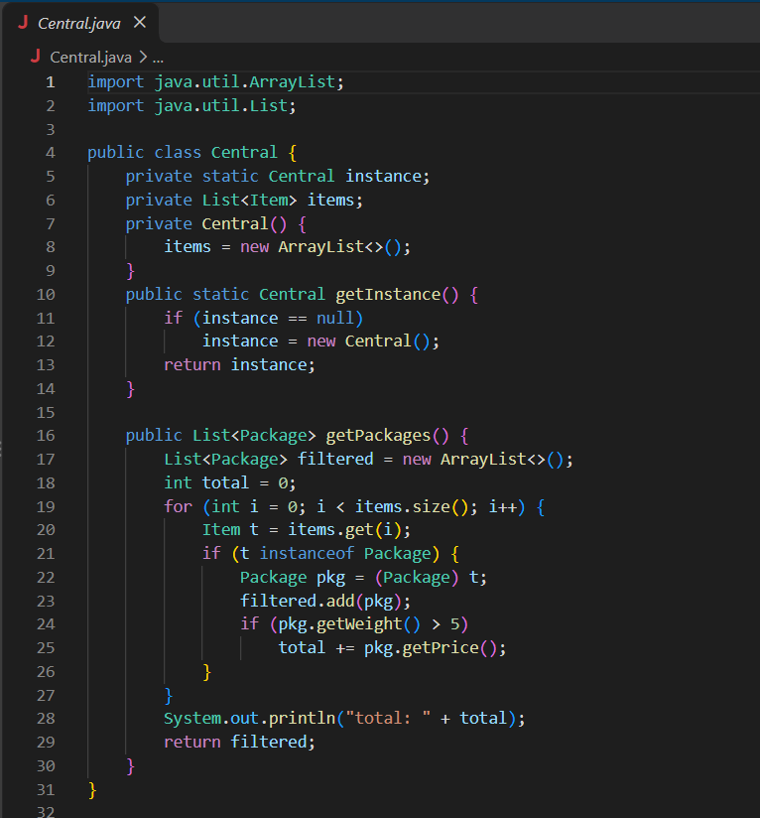

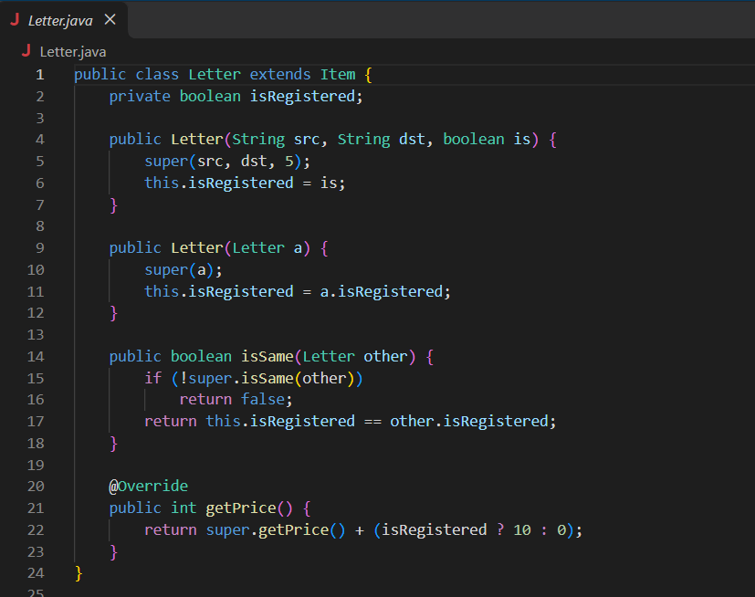

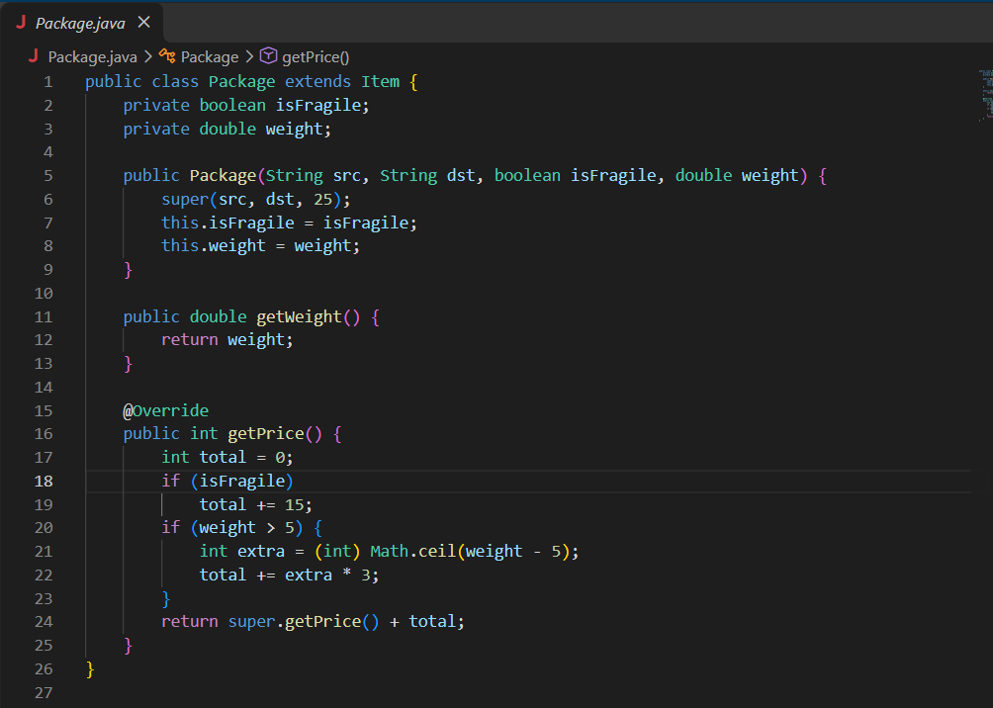

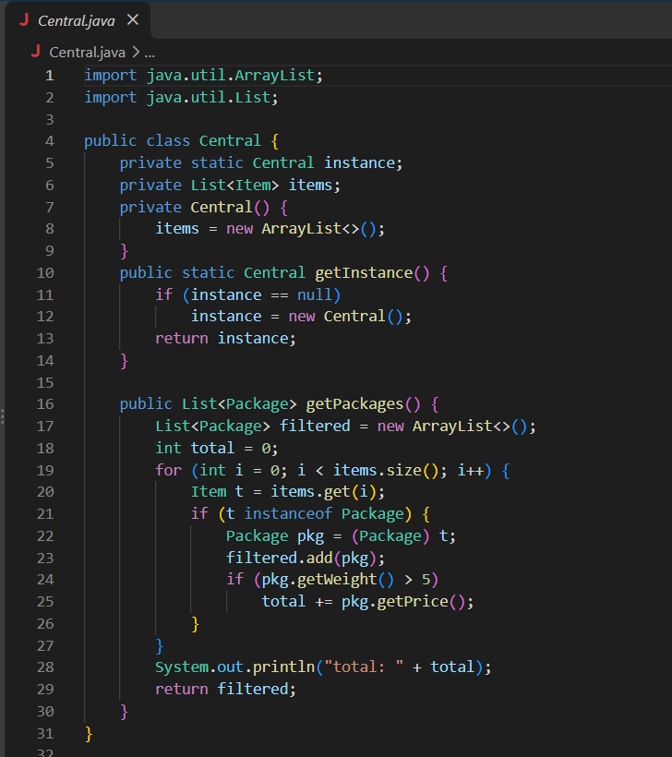

שאלה 2 – סעיף א'
1. שגיאת קומפילציה בשורה ‎a1.three()‎ – אין מתודה ‎three()‎ במחלקה ‎A‎.
2. שגיאת קומפילציה בשורה ‎a2.three()‎ – אין מתודה ‎three()‎ במחלקה ‎A‎.
(ובשורה ‎((B)a2).three()‎ שגיאת זמן ריצה – לא ניתן להמיר אובייקט מטיפוס ‎A‎ ל-‎B‎).
3. שגיאת קומפילציה בשורה ‎a3.three()‎ – המצביע מטיפוס ‎A‎ ובמחלקה ‎A‎ אין מתודה ‎three()‎.
4. פלט:
A c-tor 1: 5
B c-tor 2
6
20
2
6
20

5. פלט:
A c-tor 1: 5
B c-tor 4
6
40
4
6
40

6. שגיאת קומפילציה בשורה ‎((A)b3).three()‎ – לאחר ההמרה ל-‎A‎, אין במחלקה ‎A‎ מתודה ‎three()‎.
7. שגיאת קומפילציה בשורה ‎B b4 = new A(2)‎ – לא ניתן לשמור אובייקט של מחלקת אב (‎A‎) במשתנה מטיפוס מחלקת בן (‎B‎).

שאלה 2 – סעיף ב' (היגדים)
1. לא נכון – בהעמסת מתודות (Overloading) המתודה נקבעת בזמן קומפילציה לפי רשימת הפרמטרים וטיפוס המצביע, ולא לפי טיפוס האובייקט בפועל.
2. לא נכון – מחלקה אבסטרקטית יכולה לממש ממשק (‎implements‎).
3. לא נכון – המחלקות היורשות יורשות את המימוש ממחלקת האב ולא חייבות לממש את הממשק מחדש.
4. נכון – ‎B‎ ו-‎C‎ הן מחלקות אחיות (אין ביניהן קשר הורשה), ולכן לא ניתן לשמור אובייקט מטיפוס ‎C‎ במשתנה מטיפוס ‎B‎.

